Международный фестиваль
«Звёзды нового века»

Гуманитарные науки (14-16 лет)

Реферат-аналогия
«Два города. Две судьбы. Одна Россия!
(сравнительная биография городов-ровесников:
Санкт-Петербурга и Липецка)»

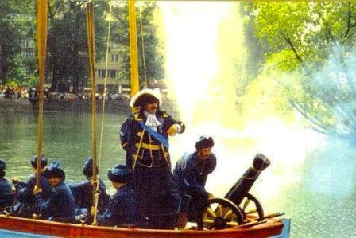

Выполнила:
Степухина Анна Геннадьевна,
обучающаяся 9б класса
МОУ гимназии №19 г. Липецка

Руководитель и консультант:
Кудашева Людмила Ивановна,
педагог дополнительного образования
МОУ гимназии №19 г. Липецка

Липецк-2011

Содержание

Введение. Аннотация 2
Цель, объект и предмет исследования 2
Актуальность исследования 3
План исследования и этапы деятельности 3
План-схема исследования 5
Основная часть. Два города. Две судьбы. Одна Россия!
История зарождения и основания городов-ровесников 6
Северная война. Полтавская битва, 1709 год 7
Памятники Петру I в Санкт-Петербурге и Липецке 8
Отечественная война 1812 года 9
Памятнику А.С. Пушкину 10
Вторая половина XIX века. Народовольцы 11
XX век в судьбе городов-ровесников 12
Мостостроение городов-ровесников 15
300-летие городов-ровесников 15
Заключение.
Хроника биографических событий городов-ровесников 17
Библиографический список 19

Приложение
Введение
Аннотация

Жизнь каждого человека неразрывными узами связана с малой родиной. Судьба большинства липчан связана именно такими узами с городом Липецком, с Липецким краем. В 2003 году наш областной центр отметил свой юбилей – 300-летие со дня основания. Тихий, скромный, когда-то провинциальный городок сегодня превратился в один из самых красивейших, промышленно развитых городов России.
С 2004 года учащиеся нашей гимназии начали сбор информации, отражающей факты и события, связанные с юбилеем Липецка и Санкт-Петербурга, который тоже отпраздновал своё 300-летие со дня основания. Фотоэкскурсии учащихся гимназии №19 по родному Липецку и городу на Неве пополнили банк данных фотоматериалами и интересными фактами экскурсионных сообщений.
В 2007 году учащийся 11 класса нашей гимназии Мазаев Виталий начал работу над исследованием «Города-ровесники», основываясь на собственных наблюдениях и знаниях по истории России. Взяв за основу его краеведческие изыскания, совершив в составе коллектива две экскурсионные поездки в город на Неве (в 2008 и 2010гг.), автор продолжила исследование о судьбе городов-ровесников.
В работе использованы различные методы и способы исследования: метод сбора и обработки данных, анализ справочной литературы и обобщение результатов, метод погружения и метод проектов. Смысловой акцент сделан на сохранившиеся и современные архитектурные памятники, возведение которых явились откликом на конкретные исторические события в России.

ЦЕЛЬ ИССЛЕДОВАНИЯ: провести аналогию биографий двух городов Санкт-Петербурга и Липецка, судьба которых неразрывно связана с историей нашей Родины.
Объект исследования:
биография российских городов Липецка и Санкт-Петербурга
Предмет исследования: сравнение биографии городов-ровесников, знаменательные исторические события истории России, которые нашли отражение в судьбах обоих городов.
Актуальность исследования

В сентябре 2010 года по инициативе городского Совета лидеров ученического самоуправления и детского движения в Липецке стартовала масштабная акция « Мой город – моя гордость». По сложившейся традиции, в акции принимали участие обучающиеся образовательных учреждений города, их родители, учителя, а также представители власти и общественных организаций. Вот почему и автор исследования решила внести свой посильный вклад в это патриотическое начинание, подготовив краеведческое исследование «Два города. Две судьбы. Одна Россия!». На общегородской научно-практической конференции «Путь к успеху» и областном краеведческом конкурсе движения «Отечество» будут представлены результаты этого обзорного реферата-аналогии «Два города. Две судьбы. Одна Россия!» с последующей публикацией в материалах конференции.

План исследования

Формирование исторического и культурного сознания невозможно без связи поколений. Оглянемся в прошлое – какое счастье найти в прошедших веках ниточку связи с собственным существованием!
В 2003 году липчане отпраздновали 300-летие своего города. Именно это знаменательное событие окунуло нас в лпвину исторической информации, предложив богатый краеведческий материал. Анализ изученной литературы потребовал ответа на ряд конкретных вопросов:
- Что связывает эти два города, бывшую столицу Российского государства и провинциальный уездный городок? Только лишь дата рождения – 1703 год? Ведь с первых дней основания до 1918 года Санкт-Петербург являлся столицей Российского государства, в то время как Липецк стал областным центром лишь 6 января 1954 года...
- Как историческая судьба России повлияла на развитие Санкт-Петербурга и Липецка?
- Как всё происходящее в нашей стране отразилось на архитектурном облике этих двух городов?
В последнее время вокруг только и говорят о трудовом обучении, политехнизации, компьютеризации. Но, к сожалению, до сих пор в школах нет предмета «История моего города». Вот почему автор решила обратиться к различным печатным изданиям и публикациям с целью поиска фактов и событий, отвечающим поставленной цели исследования. Это стало первым этапом работы над рефератом: сбор и изучение имеющейся литературы по краеведению, истории Санкт-Петербурга и нашей Родины. Перечень изученной справочной литературы отражён в библиографии и расположен в алфавитном порядке. В реферате в указаниях на источники сначала следует порядковый номер по библиографии, а затем номер страницы печатного издания.
Работая со справочной литературой, мы узнавали новые исторические факты, связанные с тем или иным событием из истории своей страны. Вместе с потоком печатной информации, вместе с полузабытыми фактами по краеведению постепенно крепло чувство гордости и осознания сопричастности к судьбам городов-ровесников. Чтобы воочию увидеть город на Неве и восполнить недостающие информационные пробелы, весной 2008 года была предпринята первая экскурсионная поездка в Северную Пальмиру, а в мае 2010 - вторая. Это стало вторым этапом нашего исследования.
Сравнительная характеристика культурно-исторических биографий двух городов вызвала необходимость проведения фотоэкскурсии как по Санкт-Петербургу, так и по Липецку. Обработка и анализ накопленного фотоматериала после посещения города на Неве и проведения фотоэкскурсии по Липецку стали третьим этапом нашего исследования.
Четвёртый этап работы включал систематизацию собранного материала по выбранным критериям и размещение его в Приложении.
На заключительном этапе, используя различные источники, имея накопленный материал, учитывая собственные впечатления и наблюдения, анализируя фотографии прошлых лет и предложив фотоснимки сегодняшнего дня, автор нашла целесообразным разработать авторский реферат-аналогию «Два города. Две судьбы. Одна Россия!», изложив сравнительную биографию двух городов-ровесников: Санкт-Петербурга и Липецка.

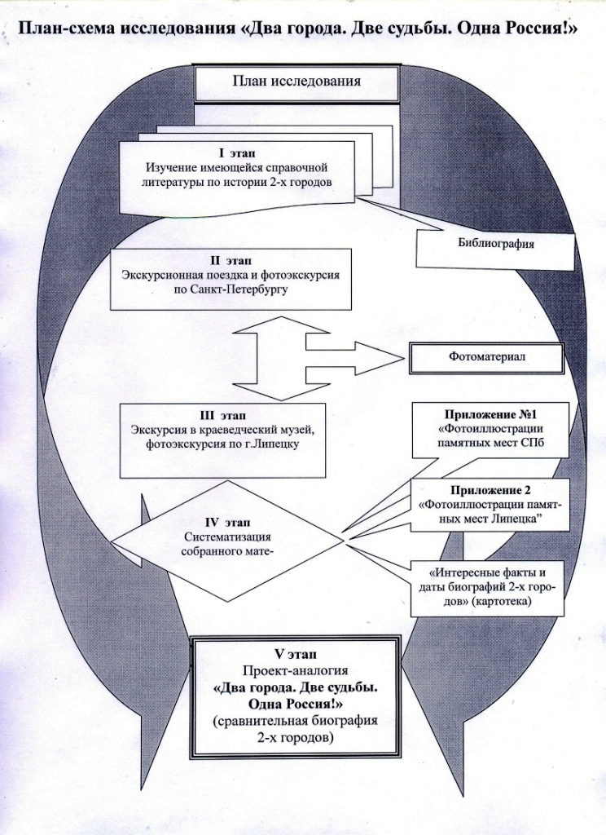

Основная часть
«Два города. Две судьбы. Одна Россия!»

В 2003 году два российских города отпраздновали свой юбилей: Санкт-Петербург и Липецк. Но 300 лет по европейским масштабам – совсем небольшой возраст. Почему же с такой гордостью и уважением мы праздновали эту дату? Попробуем разобраться.
Петровские реформы подарили России военно-морской флот. И если город Воронеж называют «Колыбелью военно-морского флота», то Липецк по праву является «Арсеналом русского флота» и русской армии, созданных Петром I. [5],[6],[7,стр.40] Проводя активную политику на юге, Пётр I начал борьбу за турецкую крепость Азов, запиравшую выход в Азово-Черноморский бассейн. Вот почему в преобразовательских планах царя нашему краю придавалось особое значение. Во время своих 13 путешествий в Воронеж император пересекал территорию нынешней Липецкой области 23 раза, причём не менее шести (однажды в 1701г.; дважды – в 1703 и 1705; однажды – в 1722г.) кортеж царя проезжал через село Липские Студёнки, где его волей в 1703 году были основаны заводы, давшие начало Липецку.[10, стр.117]
В настоящее время в Нижнем парке на постаменте для обозрения выставлена продукция первых Липецких заводов: «Пушки, изготовленные на Липских железоделательных заводах, построенных по указу Петра I в начале XVIII века». Сохранилось донесение Правительствующему сенату о доставке в Петербург и Кронштадт пушек и железа с Липских и Кузьминских заводов. [7, стр..46] Но есть ещё доказательство, почему город металлургов навсегда породнён с именем преобразователя России Петра I.
Современную площадь Революции в Липецке украшает вновь восстановленная часовня святых. Петра и Павла, покровителей государя Петра I. Она была построена в 1885г. (в память 200-летия со дня рождения императора) на месте первой городской Христорождественской церкви, сгоревшей во время пожара 1806 года. Строительство храма связано не только с юбилеем государя и признательностью липчан, но и с местным преданием, согласно которому, Петр Великий не только бывал в стоявшем на этом месте деревянном храме, но даже принимал участие в его закладке. [2] .
А рождение города на Неве началось 16 (27 мая) 1703 года со строительства крепости на Заячьем острове (Енисаари). Пётр I повелел начать строительство, чтобы закрепиться на отвоёванных у шведов землях в период Северной войны. Тот факт, что Пётр не был в мае 1703г. на закладке Петербурга, сомнению не подвергается.[10, стр.114]. О начале строительства государю докладывал князь А.Д. Меньшиков, будущий губернатор северной столицы. По библейскому определению, «Петр» означает «камень». И действительно, в устье Невы был заложен камень новой России, и город на окраине страны с самого начала провозглашается столицей государства. Его строительство сразу велось по плану в соответствии с волей и пожеланиями государя. За 20 лет, с момента основания, Санкт-Петербург стал седьмым городом в Европе по численности населения.[11]
Новую крепость Пётр I назвал в честь своего покровителя Святого Петра. Позже это название распространилось на выросший кругом город (Санкт-Петербург). Одновременно с началом постройки был заложен и деревянный собор во имя святых апостолов Петра и Павла. Через 10 лет Пётр повелел заменить его на каменный, что и было сделано к 1723 году. Начиная с Петра I, собор является усыпальницей российских императоров и членов их семей. [4]
Полтавская битва (1709г.) оставила свой след в биографии обоих городов. В 1707г. в Липецкой Слободе началось строительство второго, Нижнего завода, на котором после Полтавского сражения работали пленные шведы.[10, стр.120] К 200-летию победы над шведами в Нижнем парке Липецка была оборудована шхуна-киоск с монограммой «ПI» - Пётр I (ныне не существует) по проекту липецкого художника В.И.Жукова.[3, стр.14; 6, стр.110]
В 1709 году, в память о Полтавской победе, на Выборгской стороне северной столицы, при церкви св. Сампсония, было основано первое кладбище Петербурга.[4, стр.76] В 1734 году, к 25-летию победы было принято решение о сооружении группы фонтанов и главной фигуры композиции «Самсона, разрывающего пасть льва» в пригороде столицы (фонтанная струя бьёт на высоту более чем 20 метров!) [11] В 2011 году была закончена реставрация этой скульптуры, о начале которой нам сообщил экскурсовод весной 2010 года во время второй экскурсионной поездки в Санкт-Петербург.
К 200-летию победы, в 1909 году, через Неву заложили мост Петра Великого, а 26 октября 1911 года в торжественной обстановке он был открыт для движения транспорта и пешеходов. [9, стр.158]
К концу XVIIIв. в городе на Неве насчитывалось уже более 200 тысяч человек. [8, №4-стр.109], и он уже по праву стал именоваться «блистательным Санкт-Петербургом». Но не из-за своей многолюдности. Его судьбу определяло место, занятое Россией в царствование Екатерины Великой. Санкт-Петербург стал одним их центров мировой политики, резиденцией великой государыни, более трети века со славой правившей огромной империей. «Моя чопорница, моя столица!», - называла Екатерина свой Петербург. [11]
В 1768г. по высочайшему указу француз Фальконе начал работу над «Медным всадником». Постаментом была выбрана привезённая из Лахты (пригород Петербурга) скала, прозванная рыбаками «Гром-камень» и символизирующая, по замыслу скульптора, морскую волну. Говорят, во время Северной войны Пётр I сам не раз поднимался на неё, высматривая неприятеля. На скале надпись «ПЕТРУ первому – ЕКАТЕРИНА вторая» на русском и латинском языках. Самым известным ответом на надпись Екатерины является памятник Петру I у Михайловского (Инженерного) замка (1747г., скульптор Б.К. Растрелли) с надписью: «Прадеду – правнук». Этот памятник установлен по велению Павла I. [4, стр.65]. Всего в Петербурге 43 объекта названы в честь Петра Великого, включая и сам город на Неве. Стоит отметить, что сегодня именно имя Петра Великого повторяется чаще всего, когда мы произносим и вспоминаем памятники, поставленные на территории нашего государства. Таково значение этого царя-реформатора в истории России!
А с 1991 года внимание жителей и гостей Санкт-Петербурга привлекает внимание памятник Петру I, подаренный скульптором Михаилом Шемякиным. Фигура Петра I вызывает противоречивые взгляды, но автор настойчиво рекомендует не касаться его творения. Намного скромнее символы величия и дел великого реформатора России в провинциальном Липецке. Самый первый памятник Петру I установлен в Липецке в 1839 году, а второй – 29 октября 1996 года, к 300-летию российского флота и в знак признательности благодарных потомков.
Памятник-обелиск (1839г.) установлен на средства купца П.Небученова с величайшего соизволения императора Николая I. Реконструирован обелиск был лишь однажды, не претерпев никаких изменений в архитектурном плане. Второй памятник (1996г.) выстроен в виде ростральной колонны и представляет собой шестиметровую бронзовую фигуру императора на двенадцатиметровом каменном постаменте: Пётр I шагает уверенной походкой с зажатым в руке планом строительства липецких железных заводов. Этот монумент считают самым эффектным памятником первому российскому императору после Медного всадника в Санкт-Петербурге. [5]
В ходе губернской реформы 16 (27).09.1779 года Указом Екатерины II слободе Липецкие железные заводы присваивается статус города.[7, стр..57] Но до XIX в. Липецк оставался тихим провинциальным городком с деревянными домиками. Постепенно затухли железные завод по причине истребления лесов как источника материалов для судового дела и топлива для доменных печей. И с окончанием русско-турецкой войны 1767-1774 годов острая нужда в заводах пропала. [10, стр. 120-121]
Но с закрытием заводов внимание простого и дворянского сословий начинают привлекать липецкие минеральные источники, открытые, по преданию, самим Петром I. После подписания Александром I Указа об открытии Липецкого курорта (25.04.1805г.) утверждается генеральный план застройки города, территория которого разбивалась на 80 прямоугольных кварталов.[3]
Пожар 1806г. уничтожил половину Липецка и в какой-то степени ускорил каменное строительство. К настоящему времени в городе до сих пор сохранилась самая старая гражданская постройка Липецка – здание минеральных ванн Липецкого курорта. Закладка Нижнего парка и строительство этого здания велось по проекту модного в то время архитектора А.Н.Воронихина, автора Екатерининского паркового ансамбля в Царском Селе. По чертежам Воронихина в Петербурге построен Казанский собор, за возведение которого крепостному Андрею Воронихину Александр I в 1811г. пожаловал орден, давший зодчему потомственное дворянство. [8, №5-стр.136]
После победы над Наполеоном Казанский собор сразу занял особое место в истории столицы. Значение его глубоко символично: от начала до конца он построен русским человеком; постройка велась из местных (!) материалов (олонецкий мрамор, пудожский камень, сердобольский гранит). В соборе у иконы Казанской богоматери молились воины, уходившие в боевой поход; сюда привозили трофейные знамёна и ключи взятых городов; здесь был похоронен М.И.Кутузов. [4]
В честь победы русского воинства в Отечественной войне 1812г в Петербурге были воздвигнуты Нарвские триумфальные ворота. Первоначально арка была построена из дерева по проекту Д.Кваренги для встречи русской армии, возвращающейся из Парижа летом 1814 года. В годовщину Бородинского сражения (26.08.1827), началось строительство каменных ворот, украшенных триумфальной колесницей богини победы Ники, с пальмовой веткой и лавровым венком в руках - символами мира и славы. [11] На стенах ворот высечен золочеными буквами список полков русской армии, участников войны 1812 года.
Нашествие наполеоновской армии стало препятствием для выезда русской знати за границу на модные европейские курорты. А по качеству природных лечебных средств Липецкий курорт сравнивали с лучшими заграничными курортами. Лечебные грязи вывозили в Петербург и Москву, поставляли к Высочайшему Двору. [3, стр.20] Поэтому на минеральные воды, открытые по преданию Петром I, стали приезжать из разных городов России. Среди курортников были и участники Отечественной войны 1812 года. «Отличительную особенность Липецкого курорта составляет изобилие генералов разных возрастов, больше старых, отставных… Некоторые их них здесь осели, купили домики, остатки дворянской старины, поженились на молоденьких и живут себе припеваючи» [3, стр.22] Липецк тех лет знал первых красавиц Москвы и Петербурга. Комедия драматурга князя А.А.Шаховского (1815г.) «Урок кокеткам, или Липецкие воды», имела в Петербурге шумный успех. В 1820г. Липецк посетил учредитель курорта Александр I. В последующие годы ежегодный бал 22 июля, в память посещения Липецка императором, был самым заметным событием в городе. [7]
В июле 1837г. проездом из Воронежа Липецкий курорт посетили наследник престола Великий князь Александр Николаевич и его наставник – замечательный русский поэт В.А.Жуковский, в альбоме которого сохранились зарисовки липецких мест.[1, стр.28]
1837 год запомнился петербуржцам ещё по одному очень прискорбному факту – умер А.С.Пушкин. Памятник великому поэту установлен на площади Искусств в Санкт-Петербурге (скульптор М.Аникушин). Этот монумент считается самым удачным памятником Пушкину, наряду с московским на пл. Тверской. С Петербургом поэта связывает многое: здесь он учился, здесь прошли взрослые годы его жизни, а в доме 12, на набережной реки Мойки, поэт скончался после роковой дуэли с Дантесом.
А мы сегодня с гордостью утверждаем, что Липецкий край – малая родина Пушкина. В селе Коренёвщино Тамбовской губернии (ныне Добровского района Липецкой области) родилась и жила с 2-х лет бабушка великого поэта Мария Алексеевна Пушкина. По неподтверждённым данным и как утверждают местные краеведы, в 1773 году в Вознесенском соборе (главном кафедральном соборе Липецка) состоялось её венчание с Осипом Абрамовичем Ганнибалом, сыном Арапа Петра Великого.[12] Он был прислан по Высочайшему указу на проверку Липецких заводов. Совершая визиты, как было принято в то время, он познакомился с дочкой отставного капитана Алексея Фёдоровича Пушкина.
К 200-летию со дня рождения А.С. Пушкина в Липецке на набережной около Петровского пруда (ранее Комсомольского) был установлен памятник великому поэту. 16 июля 2005 года, в день города, памятник торжественно переустановили на пересечении улиц Пушкинской и Неделина.
18 апреля 2008 года в гимназии №19 г. Липецка был открыт Пушкинский музей «Липецкая капитанская дочка», основу которого составляют полотна Заслуженного художника Российской Федерации липчанина В.М. Лузанова (его внучка – выпускница нашей гимназии). [12].
Есть ещё один интересный факт, на котором нельзя не остановиться. Это сравнение фотоснимков памятника А.С. Пушкину в с. Коренёвщино и в Аддис-Абебе (Эфиопия). Обе фотографии были сделаны в период поездок в вышеназванные населённые пункты. На фотографии из Коренёвщино надпись «Пушкин», а на второй – «Пушкин – эфиопский поэт» (текст перевода с эфиопского передан автором снимка, родственником руководителя и консультанта моего исследования). Позводю напомнить, что провинция Lagon Birni в Эфиопии – малая родина великого поэта.
Вторая половина XIXв. в России была отмечена подъёмом революционного движения. С 15 по 17 июня 1879г. в Липецке проходил съезд народников, среди которых был и А. Желябов. Чтобы полиция ничего не заподозрила, заговорщики снимали квартиры в домах на разных улицах курортного Липецка. Под видом отдыхающих они обсуждали вопрос о возможности цареубийства. [10, стр.125] Свой план террористы осуществили 1 марта 1881г. в Санкт-Петербурге По пути в императорский дворец бомбой, брошенной И.И. Гриневицким, был смертельно ранен Александр II. Доставленный в Зимний дворец император скончался.
Почти сразу же возникла мысль воздвигнуть на месте убийства памятник. Первоначально было задумано поставить часовню, но когда со всех концов России стали поступать крупные пожертвования, решили возвести собор.[4, стр.36] Высота храма Спас на Крови – 81 метр (год смерти Александра II). В декоре стен использованы панно с геральдикой губерний, приславших пожертвования на строительство храма. Липецк тоже не остался безучастным, и липчане внесли свою лепту в строительство храма. [ГАЛО, кн.121]
Волею провидения храм Вознесения Христова не был снесён в XX веке, во времена гонения на церковь. В разные годы в нём размещались склады. В 1997 году после реставрации он принял посетителей. [11] Следует отметить, что в кинофильме «Любовь императора» актёр Григорий Тараторкин играет Александра II, а на заре кинематографической юности он сыгграл Гриневского – убийцу Александра II в кинофильме «Софья Перовская».[11]
В Липецке советское время расставило свои акценты на указанные события.
В ноябре 1923 года решением уисполкома улица Межевая была переименована в улицу Желябова. [1, стр.69] 17 июня 1972г. в конце главной аллеи Нижнего парка был установлен памятник народовольцам. Именно таким образом жители советского Липецка откликнулись на событие 1 марта 1881 года.
Петербуржцы гордятся уникальностью Невского проспекта, который был заложен ещё при Петре I. А на рубеже XIX-XX вв. «Липецким Невским» липчане называли улицу Воронежскую (ныне Советскую). Поднимаясь вверх на гору, она была своеобразным центром и любимым местом прогулок горожан и отдыхающих. Здесь были лучшие магазины, первый кинотеатр в городе, мощёные тротуары с фонарями и канал с мостом. История Липецка помнит один случай возведения триумфальной арки в честь предполагаемого приезда в город императора Николая II в 1911 году. Её возвели при въезде в город со стороны улицы Лебедянской (ныне Зегеля) на пересечении с Гостиной (ныне ул.Интернациональной), по соседству с самым красивым и большим собором города. Но Император в Липецк не приехал, и позднее арка была за ненадобностью снесена.
События XX века оставили значительный след в биографии каждого из городов.
Русско-японская война 1904-1905гг. тому подтверждение. В Санкт-Петербурге воздвигнут памятник погибшему экипажу миноносца «Стерегущий» (фото было сделано во время экскурсии), а экспозиция Липецкого областного краеведческого музея повествует о пожертвованиях липчан и благотворительных посылках морякам русского флота, участникам этих боевых действий.
В августе 1914г. Санкт-Петербург был переименован в Петроград, где в 1917 году в центре Марсова поля в братских могилах похоронены погибшие участники Февральской и Октябрьской революций. Раньше Марсово поле было местом для прогулок, фейерверков и военных парадов. В 1920 году на месте захоронения был сооружён монумент, а в 1998-2001гг. Марсово поле было обновлено. Знаменитый крейсер «Аврора», давший залпом сигнал к началу штурма Зимнего Дворца, в 1948 году был поставлен на вечную стоянку. С 1956 года на корабле открыт музей.[11]
В Липецке, после 1917 года, на стенах домов, связанных с революционными событиями, были установлены мемориальные доски. В 1918 году, в память о тех днях, площадь Старо-Базарную переименовали в площадь Революции, а 6 ноября 1967 года, к 50-летию Советской власти, здесь возвели монумент борцам за установление советской власти. Октябрьские события повлияли и на изменение названий городских объектов: площадь Соборная стала Интернациональной; улица Гостиная – Сталинской (а с 1961 года – Интернациональной), улица Дворянская получила название Советской.
В 1918 году революционное правительство переехало в Москву. В 1924 году, после смерти вождя пролетарской революции, город на Неве получил имя Ленина. В Липецке улицей Ленина становится бывшая улица Советская.[1, стр.70]. В 1958 году площадь Интернациональную переименовывают в площадь Ленина, которая будет носить имя вождя до 1991 года. Когда в Христорождественском соборе вновь начнутся службы, к площади вернётся её прежнее название – Соборная (в 90-е годы XX века).
15 апреля 1925 года СССР и Германия подписали протокол о создании в Липецке секретной немецкой авиашколы. Немецкая сторона выбрала небольшой город Липецк по ряду причин. Раньше здесь базировалась высшая школа красных военных лётчиков, а значит, был хороший полевой аэродром. Учитывался и тот факт, что провинциальный Липецк недалеко от Москвы; полноводная река Воронеж и большой Петровский пруд, сохранившийся от старых заводов ещё с Петровских времён, позволяли проводить испытания гидросамолётов. Вся техника в разобранном виде прибывала из Германии морским путём в Ленинградский порт, а потом по железной дороге, частями, доставлялась в Липецк с грифом «секретно». Таким образом, судьбы двух городов опять были связаны немецким соглашением [13].
Перед войной, в 1939 году, Липецк получил статус города областного подчинения, но до большого промышленного центра ему было ещё далеко.
Во время Великой Отечественной войны город оккупирован не был, но фашистские лётчики его бомбили. В небе блокадного Ленинграда сражались наши земляки: В.Л. Кротевич, лётчик-инструктор, направивший горящий самолёт-факел на немецкие сторожевые корабли, державшие блокаду Ленинграда; Герой Советского Союза И.Ф. Кованев, почётный гражданин города Гатчина Ленинградской области; Герой Советского Союза, лётчик 10-го Гвардейского полка авиации дальнего действия Ю.Н. Петелин, награждённый медалью за прорыв блокады Ленинграда и участвовавший в бомбардировке Берлина в августе 1941 года;[13] Герой Советского Союза лётчик-липчанин М.А. Ануфриев.[1, стр.84] В 90-е годы в СШ №12 города Липецка был организован подростковый клуб защитников Ленинграда, в состав которого вошли ветераны Великой Отечественной войны, участники прорыва блокады города на Неве.[5, стр.23]
В 1996 году на Малой Охте в Санкт-Петербурге была заложена церковь Успения Пресвятой Богородицы в память о жертвах блокадного Ленинграда. Пискарёвское мемориальное кладбище, мемориалы памяти, памятные стелы – это то малое, что могли сделать для погибших выжившие в то грозное время ленинградцы.
В Липецке 5 мая 1965 года было начато строительство монумента Вечной славы в черте города, на окраине Евдокиевского кладбища у площади Героев. 21 октября 1967 года состоялся торжественный митинг по случаю зажжения Вечного огня. Митинг открывали участники боевых сражений в небе Ленинграда: Герои Советского Союза лётчики Иван Фёдорович Кованев и Юрий Николаевич Петелин. Видеофильм о боевом и жизненном пути лётчика Кованева подготовили выпускники гимназии 2002 года. О судьбе лётчика Ю.Н. Петелина учащимися нашей гимназии разработан исследовательский проект «Люди и события», который был передан в школьный музей «Есть такая профессия – Родину защищать!». А когда в Липецке был зажжён вечный огонь у Мемориала Славы на площади Героев, то Почётное право первыми заступить на Пост №1 было предоставлено учащимся СШ №19. Об этом событии в штабе Поста №1 подготовлена специальная экспозиция. С 1977 года 19-я школа заступала на Пост №1 35 раз! В Почётном карауле стояли около 1000 десятиклассников нашей гимназии.
В 1954 году изменился статус Липецка: Указом Президиума Верховного Совета СССР 6 января была образована Липецкая область. Город стал расширяться и развиваться более быстрыми темпами. С развитием промышленности на левом берегу назрела необходимость строительства капитального моста через реку Воронеж, разделившую город на две части: исторический некрополь и новую – с развивающимся металлургическим комбинатом. Первый мостовой переход, построенный в 1954-1958гг., с 31 декабря 1987г. стал называться Петровским мостом.[1, стр.99] .Сегодня в Липецке четыре капитальных моста через реку Воронеж, пересекающую на Левобережье и Правобережье, а есть ещё мосты через Каменный Лог и эстакады. Это связано с тем, что город расположен на холмистой местности, он весь как бы изрезан оврагами, канавами и мелкими речками.
Санкт-Петербург - самый богатый мостами российский город (800 мостов и мостиков). [11]. Треть его территории лежит на островах. Тем не менее, начинался Петербург с полного отрицания мостостроения. Чтобы приучить жителей к воде, Пётр I требовал преодолевать водные преграды на лодках-верейках или, в крайнем случае, на паромах. Первый мост был построен ещё в 1715 году. Этот Аничков мост перестраивался чаще остальных. [4, стр.23] В 1850 году петербургский инженер С.В. Кербедз завершил строительство первого постоянного моста через Неву. Сначала он назывался Благовещенским, потом получил название моста Николая I, а уже в советское время ему было присвоено название «Мост лейтенанта Шмидта».
В 1909 году в Санкт-Петербурге начали возводить мост Петра Великого (длиной 335 м). Большеохтинским мост назывался до 1956 года; а в 1990-х годах к нему вернулось первоначальное название.[4, стр.33] Масса железной "паутины" моста Петра Великого составляет 7300 тонн, а общая масса всех металлоконструкций – 8920 тонн.
В связи с ростом городов требовались новые площади для строительства. Города уплотнялись, и не всегда оправданно менялся облик старых улиц. В городах появились однотипные застройки. Эта же участь коснулась и новых микрорайонов тогда ещё Ленинграда. Многие культурно-исторические памятники из-за недостатка средств не восстанавливались, ждали своего часа. Годы «перестройки» к улучшению не привели, а лишь усугубили положение дел: стало ясно, что менять надо многое. Главным результатом политики «гласности» стало раскрепощение сознания советских людей, обретение ими свободы выражения своих взглядов и собственного мнения по поводу происходящего в стране.
Кто-то считал непатриотичным возвращение Ленинграду его настоящего имени, но 6 октября 1991 года это произошло. Стали возвращать имена не только городам, но улицам и площадям. Так в Липецке снова появилась Соборная площадь; распахнули двери отреставрированные церкви и часовни; возобновились службы. Отрадно наблюдать, что восстанавливаются не только разрушенные храмы, а возводятся и новые церкви на микрорайонах города. Возрождение духовности – вот определяющая черта общества на рубеже XX-XXI веков!
300-летие Российского Флота всколыхнуло волну патриотизма и признательности за сохранённые страницы прошлого. Оба города стали готовиться к юбилею по-своему. Санкт-Петербургу возвращались, казалось бы, утраченные произведения искусства, находились спонсоры и инвесторы реставрационных работ вплоть до восстановления янтарной комнаты. Фирмы и компании брали памятники культуры и реставрировали их за свой счёт. Благодарные горожане открывали новые памятники и памятные знаки. К юбилею город на Неве подошёл в прекрасной форме!
Разительные изменения произошли и в Липецке. Словно проснувшись от долгой постперестроечной спячки, он начал стремительно возрождаться и хорошеть. В 1968г. был построена первая «девятиэтажка» – первый липецкий «небоскрёб»! [1, стр.133]. Для реализации эффективной работы были определены приоритеты и избран подход к решению первоочередных проблем областного центра с полумиллионным населением. К 2005 году Липецк вышел в лидеры по сдаче нового жилья на душу населения в Центральном Федеральном округе, опередив по темпам даже Москву. В город, который совсем недавно не вызывал интереса у деловой отечественной элиты, стали прибывать инвесторы с мировым именем. Крупнейшие международные торговые корпорации, иностранные строительные компании теперь предлагают интересные бизнес-проекты.
И как результат, в 2006 году Липецк был признан победителем конкурса по благоустройству городов России. «Жемчужиной Черноземья» любовно называют горожане свой город. Все приезжающие отмечают разительные перемены, происшедшие за последние годы в Липецке, его индивидуальность и сказочность, его прелесть, которую создают многоэтажные домики с башенками, каждый из которых имеет своё лицо и характер. Старенькие здания, ещё крепкие, но уже такие непривлекательные, стараются не отставать от ярких богатых особняков, сохраняя своё историческое прошлое. Вот и появляются у домов добрые «спонсоры», а на стенах зданий – мемориальные доски, повествующие о «временах бывших и заслугах великих».
А Санкт-Петербург, следуя завету Петра Великого: «Все флаги в гости будут к нам!», встречал в июле 2006 года членов «большой восьмёрки». Россия председательствовала на саммите и предложила на обсуждение тему энергетической безопасности, демографии и образования. А 26 октября 2011 года в Липецке открылся Международный экологический форум, участниками которого стали делегации из многих российских регионов и 19 стран мира: Австрии, Франции, Италии, Германии, Аргентины, США и др. Видные международные и российские экологи, общественники и законодатели, представители Европарламента и Евросоюза собрались, чтобы обсудить – как отстоять право жителей промышленных регионов на чистый воздух и воду. [15].
Заключение

На заключительном этапе, систематизировав накопленный материал, мы составили Хронику биографических событий Санкт-Петербурга и Липецка, разместив полученные результаты в таблице:

Д а т а | С а н к т – П е т е р б у р г | Л и п е ц к
Май  1703 года | 16.(27).05.1703 года – начало строительства Санкт-Петербурга | Донесение государю о строительстве железоделательных заводов в Слободе Липские Студёнки
1712 год | Санкт-Петербург провозглашён столицей Российской империи | В Слободе построен Нижний железный завод, где работали пленные шведы
16 (27).09.  1779 года | С 1703г. за 20 лет Санкт-Петербург стал седьмым городом в Европе по численности населения ¹¹ | Слобода Липские Студёнки получает статус города (Указ Екатерины II)  4-й ревизия 1782г: 5971 житель  ^{2, стр.206}
26.04.(8.05) 1805 года | Александр I подписывает указ об открытии курорта «Липецкие минеральные воды» | 1805-1808гг. – дата строительства самой старой гражданской постройки Липецка (здание сохранилось)
1879-1881гг. | 1881г.: покушение и трагическая смерть Александра II | 1879: встреча народовольцев на Липецком курорте
1897 год | В 1870-е гг. население С.-Пб более 600 тыс.чел.^{4, стр5} | По всеобщей переписи Липецк - 5-й среди городов Тамбовской губернии)
Август  1914г. | Санкт-Петербург переименован в Петроград по Указу Николая II | Курорту вручён гран-при всемирной выставки (1907г.) и высшая награда выставки в Петербурге (1913г.)
1918 год | Столица России перенесена  из С.-Петербурга в Москву | Переименование улиц и площадей в связи с революционными событиями
1924 год | Петроград переименован  в Ленинград | Ул. Советская (бывшая Дворянская) переименована в ул. Ленина
1939 год | Накануне ВО войны в Ленинграде 2,544 млн жителей  В 1945г. городу присвоено звание «Город-герой». | Липецк – город областного подчинения  Население 66,7 тысяч человек.^{1, стр.78}
6.01.1954 г. |  | Липецк получает статус областного центра Липецкой области.
6.10.1991 г. | Возвращено имя Санкт-Петербург | Липецк получает статус областного центра Липецкой области.
1996 год | Установлен памятный знак «300-лет Российскому Флоту»
Май  2003 года  300 летие | С.-Петербург - 4-й в Европе по числу жителей (4,6 млн) после Лондона, Москвы и Парижа⁴ | Население Липецка  на 01.01.2005 – 502,9 тыс.человек.  (соц.-экономический отчёт мэрии)
2006 год | 14-17 июля состоялся саммит «большой восьмёрки» | По итогам Всероссийского конкурса: Липецк назван «Жемчужиной Черноземья»!
Итак, каждый из этих городов-ровесников развивался по-своему, шёл своим путём, создавал свою биографию. Но оба они неразрывными узами связаны с историей своего народа, историей России.
Три столетия Российского государства нашли яркое отражение в судьбах городов-ровесников. Бурное и стремительное время Петра Великого; эпоха дворцовых переворотов; «царствование не без славы, даже не без пользы» Елизаветы; век Просвещённый Екатерины II; война с Наполеоном, декабристы и народники, противоречивый XX век – всё отразилось в судьбе Северной Пальмиры и тихого провинциального городка Липецка.
«Сравнительный метод, - по словам русского писателя Д.И. Писарева, - одинаково полезен и необходим как в анатомии отдельного человека, так и в социальной науке, которую можно назвать анатомией общества» [14.1]. Вот почему в настоящем исследовании широко использовался этот метод деятельности.
Работа над проектом открывала всё новые и новые факты, которым до этого автор не придавала значения или просто даже не подозревала о них. Каждый новый узнанный биографический факт истории городов–ровесников давал импульс для следующих изысканий и поиска исторического материала. Накапливался информационный банк данных, который был подкреплён разнообразными и интересными фотоматериалами.
Практическая значимость проекта заключается в том, что 1 сентября 2010 и 2011 годов были проведены экскурсии по историческому некрополю Липецка для учащихся 5-х, 9-х и 10-х классов. А моему классу – коллективу 9б – была вручена призовая поездка по городу, как классу-победителю традиционного гимназического конкурса «Лучший классный коллектив-2010».
На осенних каникулах, в соответствии с планом работы по реализации воспитательной программы «Возрождение, или Гражданин России XXI века», состоялась экскурсия для выпускников нашей гимназии. В настоящее время готовится видеоролик с записью экскурсии по историческим местам Липецка. В период проведения недели православной культуры в гимназии №19 был оформлен фотовернисаж «Города-ровесники».
Липецкий поэт Сергей Панющкин писал, что «каждое поколение горожан видело свой город, переживало с ним его взлёты и падения». Но сегодня не гордиться славою и историческим прошлым нашего родного Липецка невозможно!

Библиографический список

- Колтаков В.М. Липецк. Страницы истории. – Липецк: НПО ОРИУС, Липецкое изд-во, 1991.
- Колтаков В.М., Чеглов Д.А. Из истории Липецких железоделательных заводов 1712 года. Сборник документов. – М.: 2004. – 236 с.
- Липецк и Липецкие Минеральные Воды. Исторический буклет. Автор-сост. И. Жирова. – Липецк: Студия «Дельфин», 2003.
- Несколько дней в Санкт-Петербурге. – СПб: изд-во «Иван Фёдоров», 2003
- Родники Липецкие. Колыбель флота. Сост. Панюшкин С.П. – типография Липецкого издательства., 3000 экз.
- Судостроение и металлургия в Липецком крае. – Липецк: НПО «ОРИУС», 1998.
- Хрестоматия по истории Липецкого края. История Липецкого края с древнейших времён до наших дней. – Липецк: ГУ РОГ «Липецкая газета», 2004.
- Ж-л «Вокруг света»: 2003: №№ 3,4,5.
- Ж-л «Наше наследие», 1990-№2..1991-№6.
- Ж-л «Родина»: 2004, №1. Москва, Новый Арбат, 19.
- Обзорные и тематические экскурсии по Санкт-Петербургу, 2004-2005 гг.
- Летопись СШ №19 г.Липецка: школьный музей «Липецкая родословная А.С.Пушкина», художник В.М. Лузанов;
- Летопись СШ №19 г.Липецка: Отчёт экспедиционного клуба воздушных искателей ЭКВИ.
- www.dugward.ru – Писарев Д.И. «Погибшие и погибающие».
- «Российская газета», №242 (5618), 27 октября 2011г.

Приложение
При подготовке презентации и оформлении настоящего Приложения были использованы авторские фотографии обучающихся и педагогов МОУ гимназии №19, сделанные в период фотоэкскурсий по Липецку и Санкт-Петербургу.
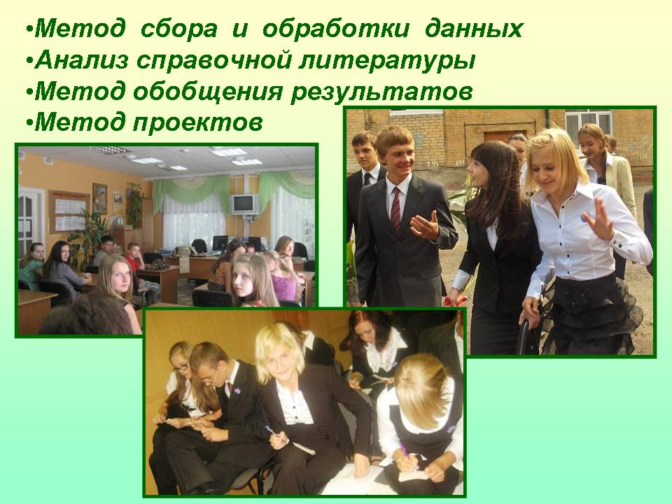

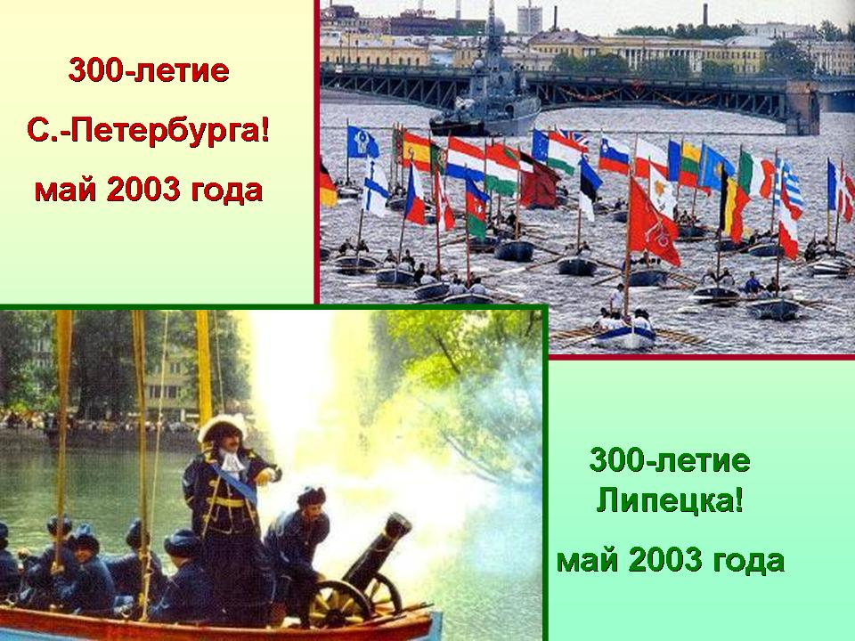

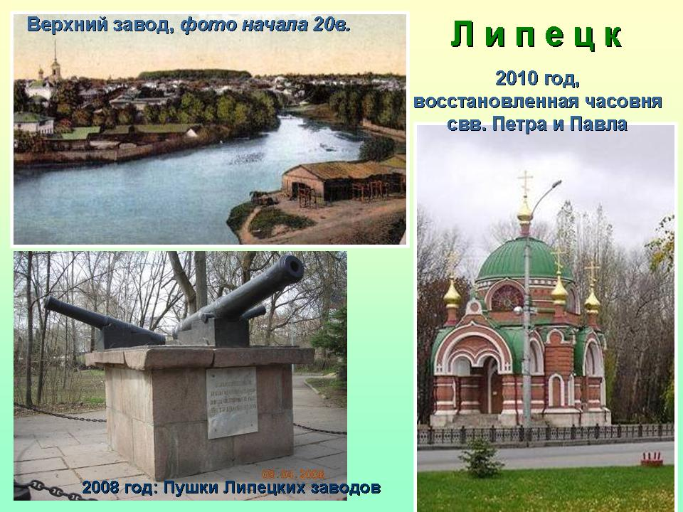

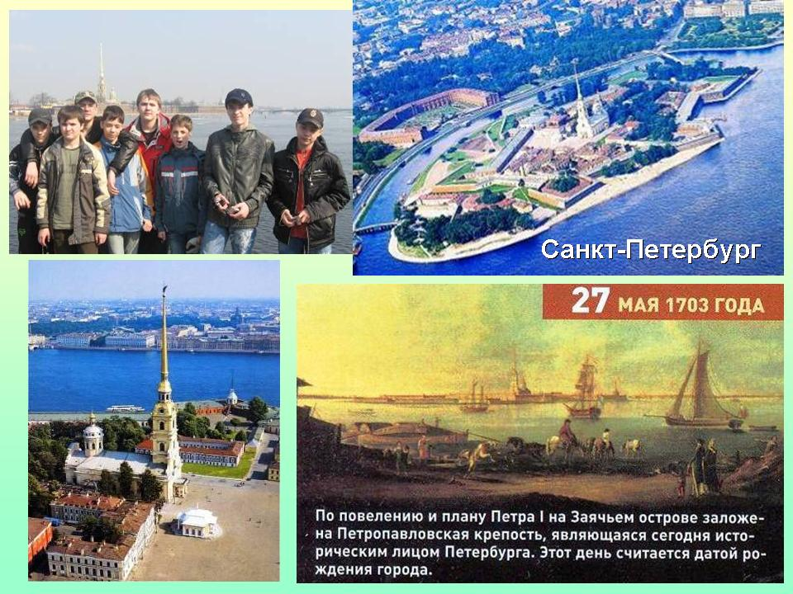

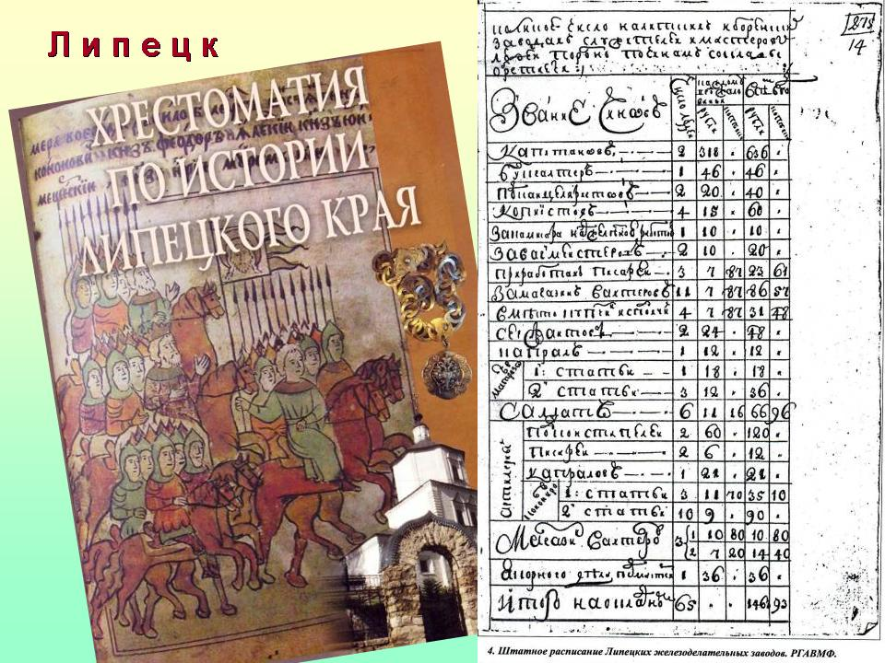

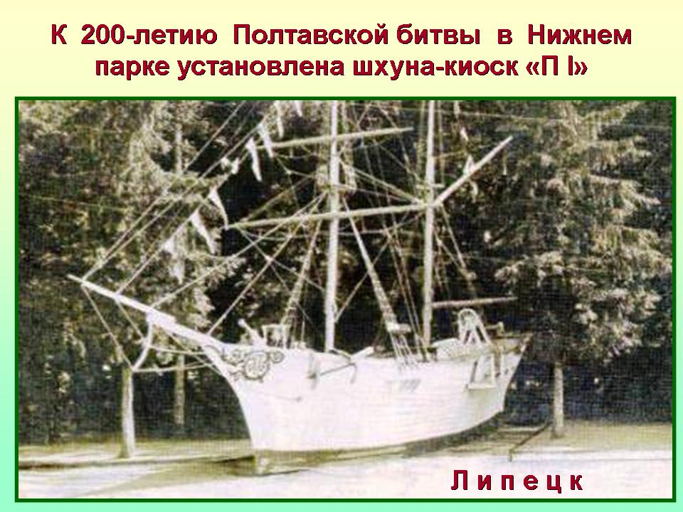

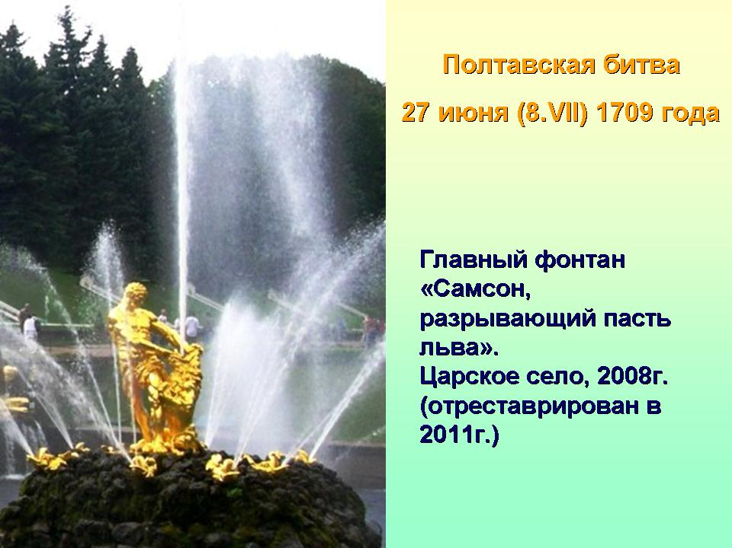

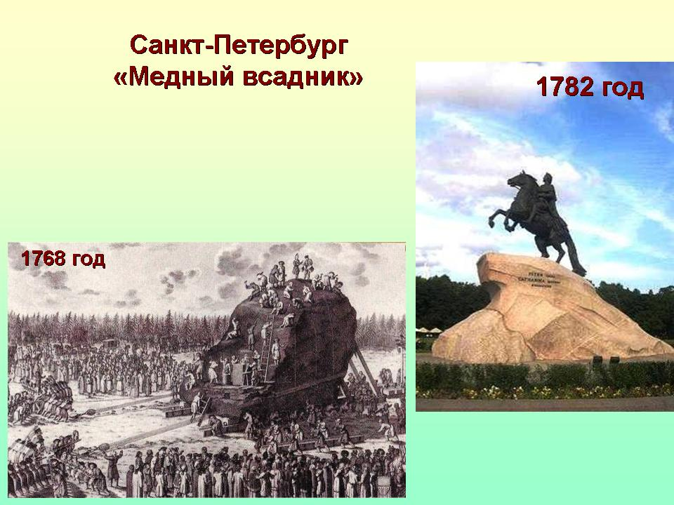

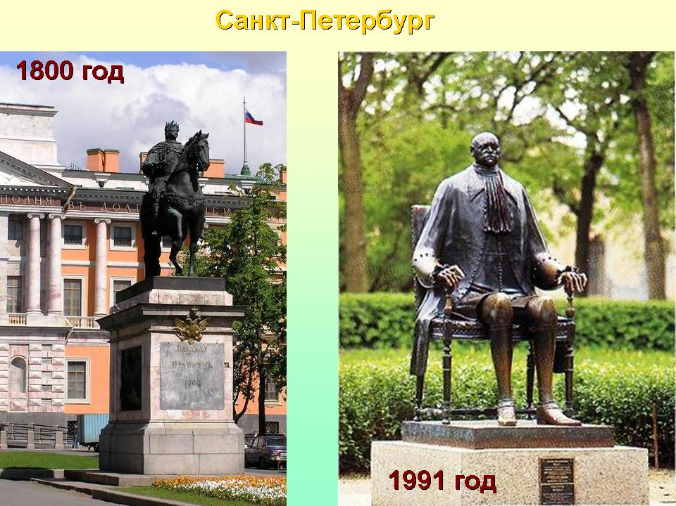

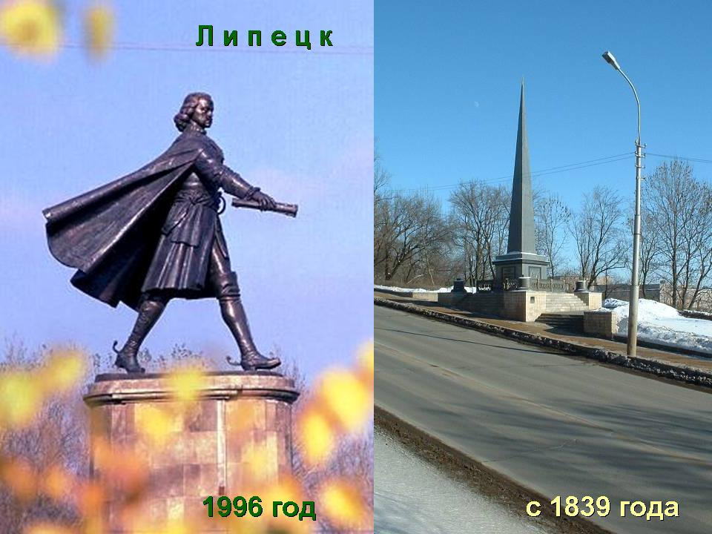

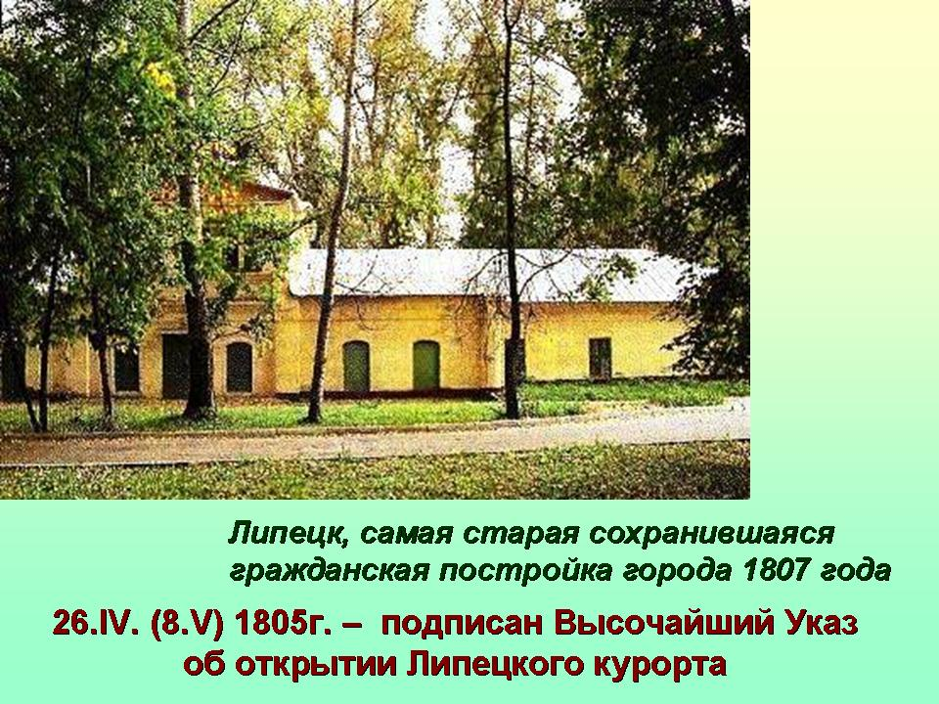

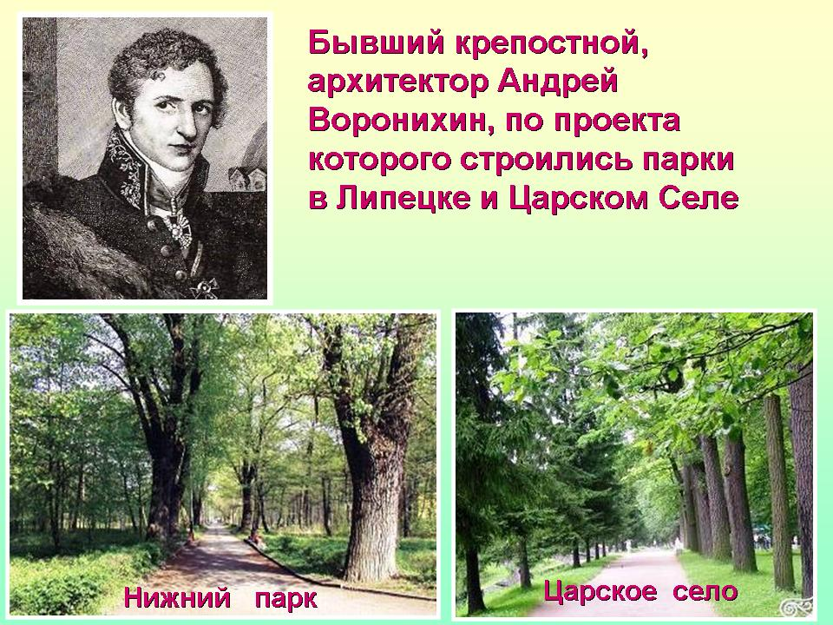

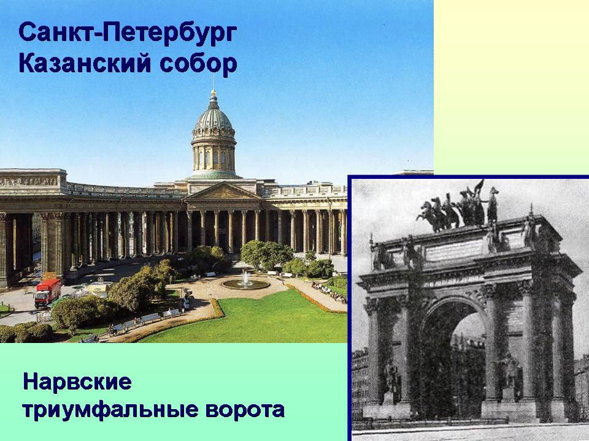

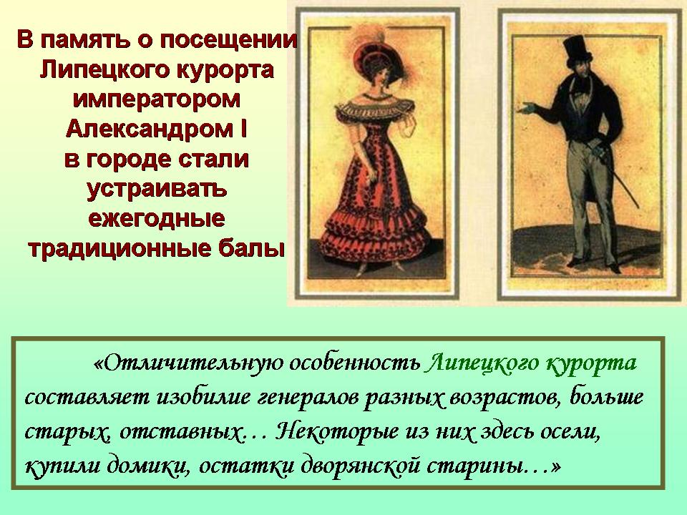

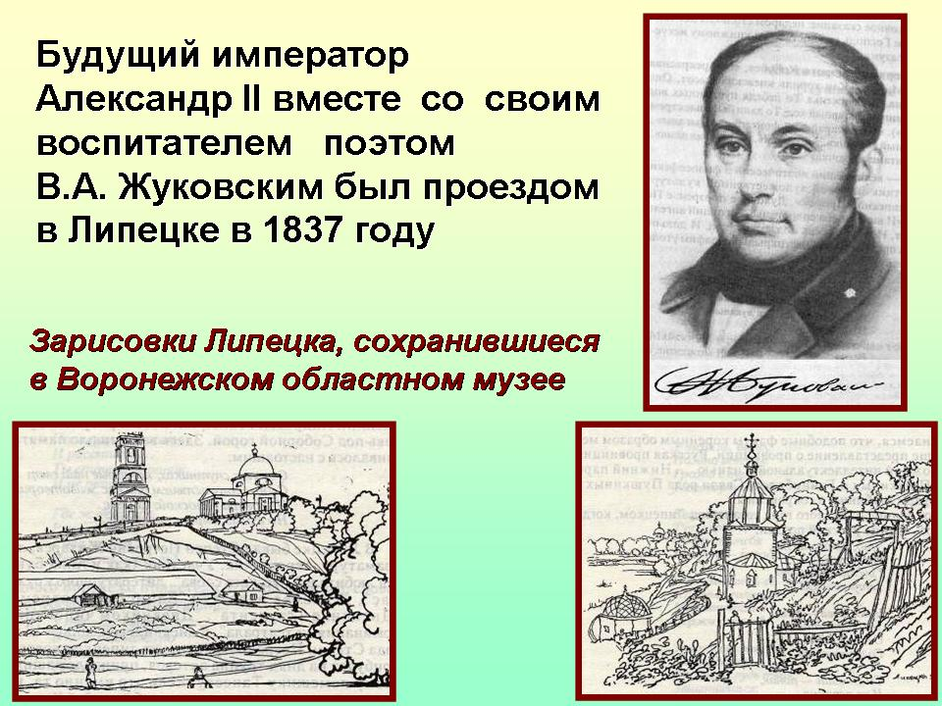

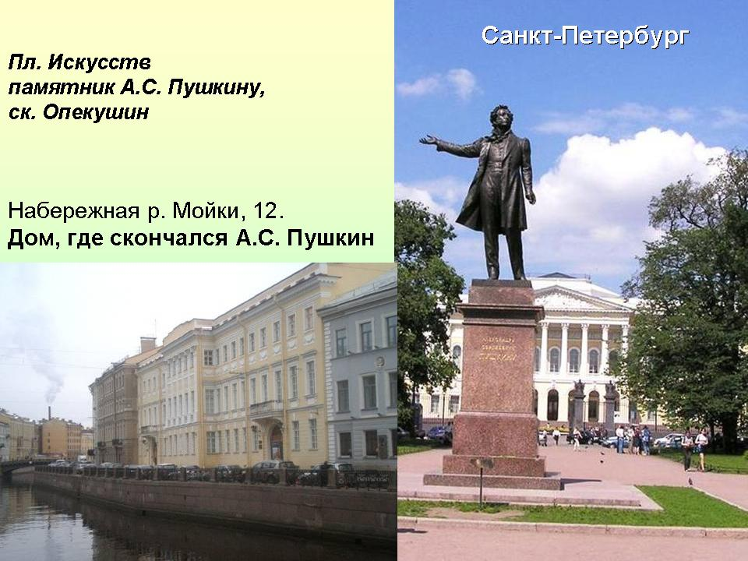

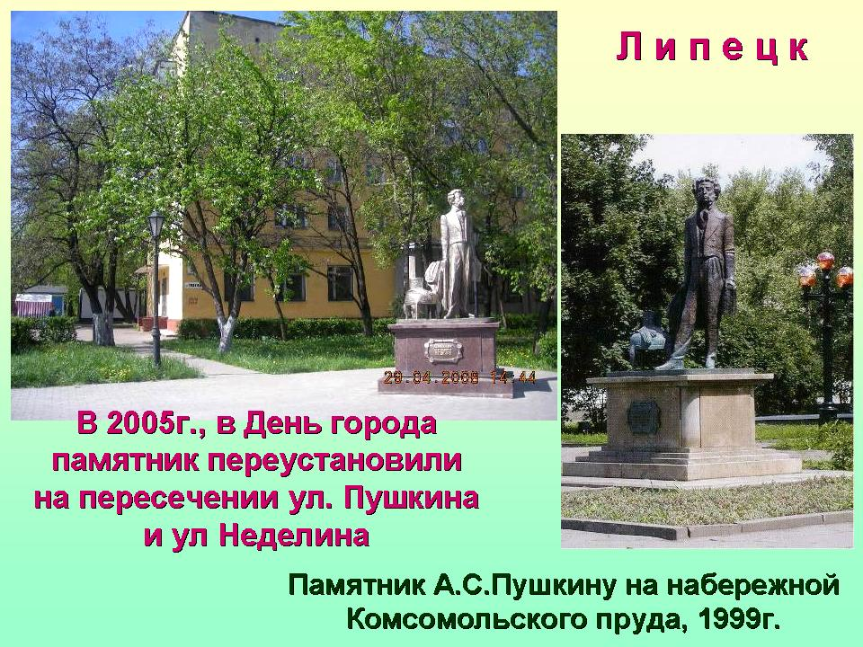

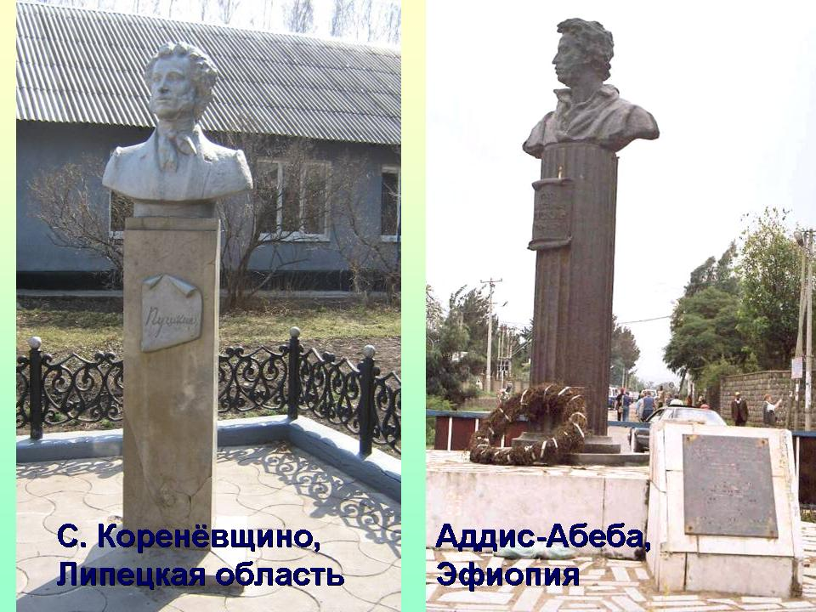

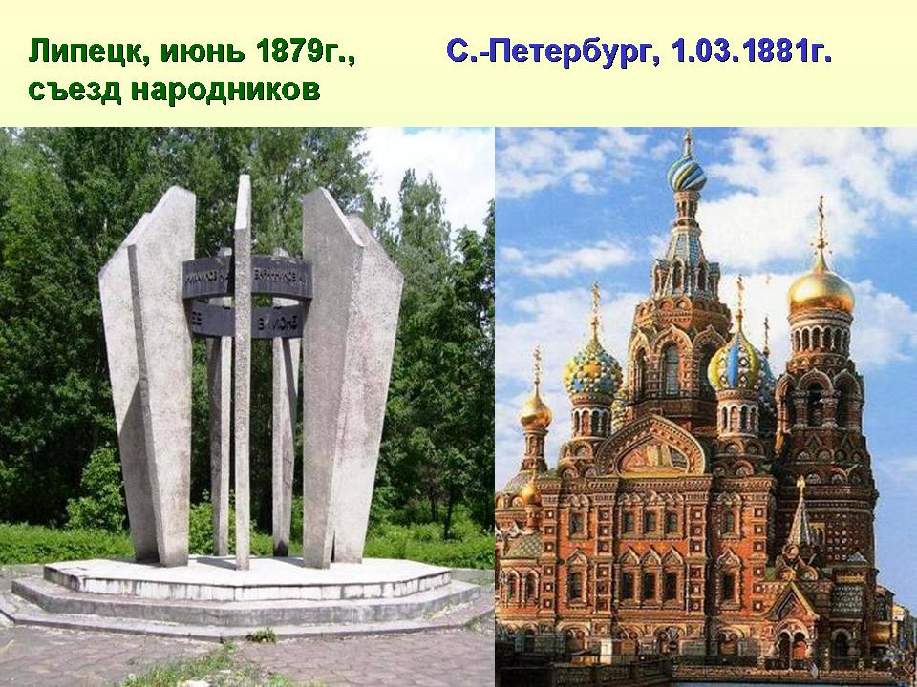

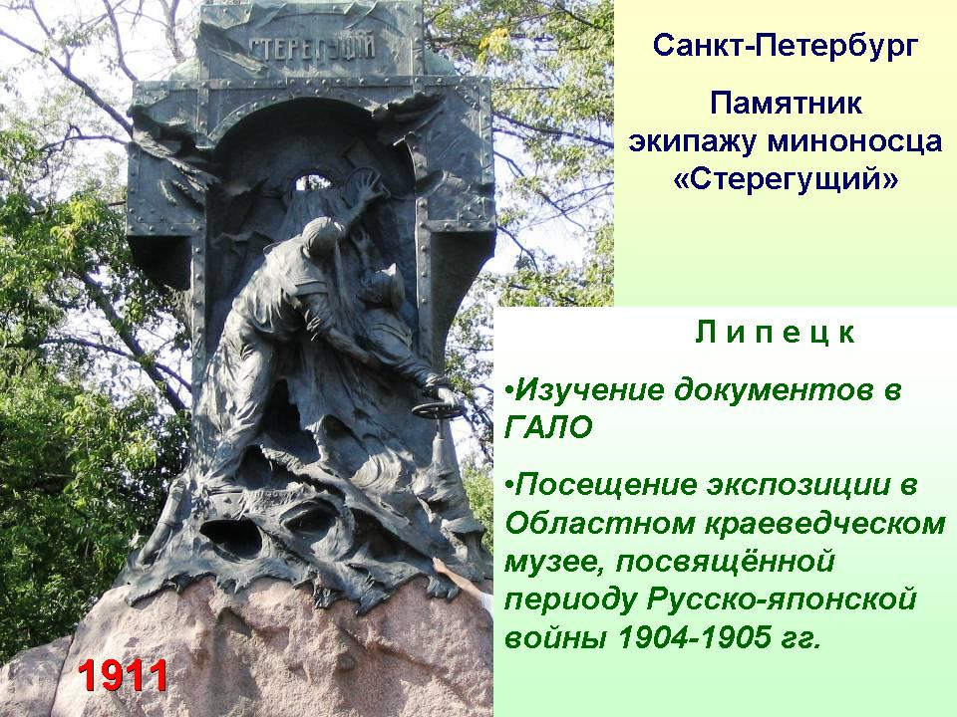

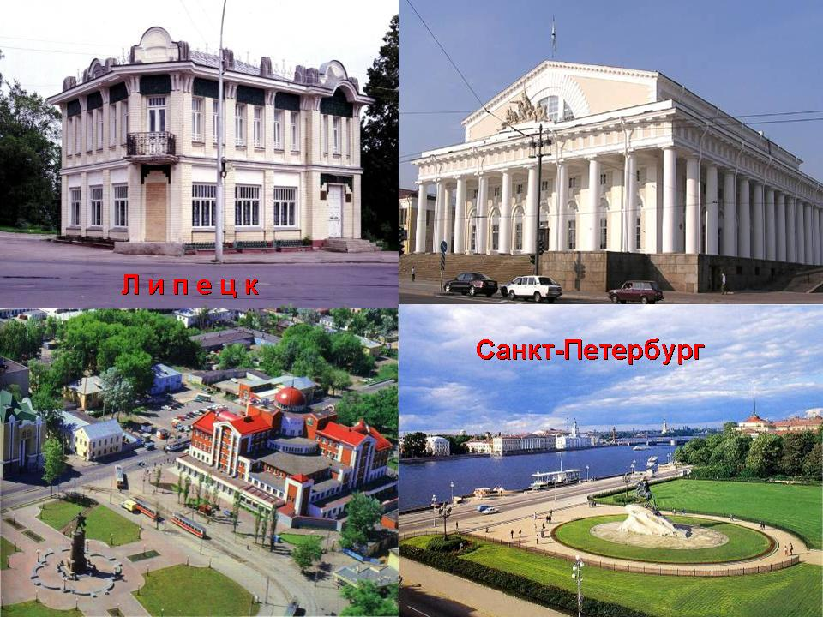

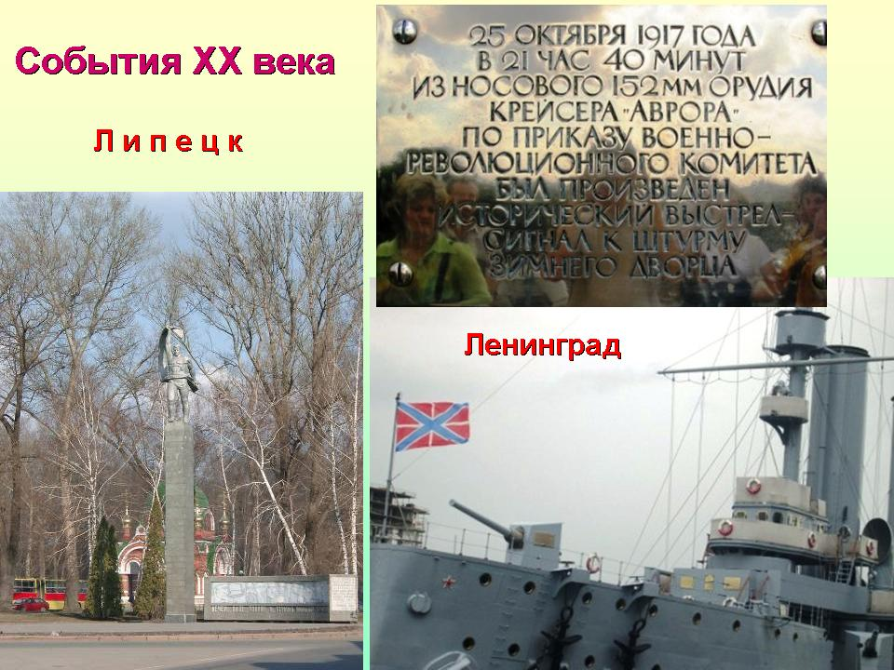

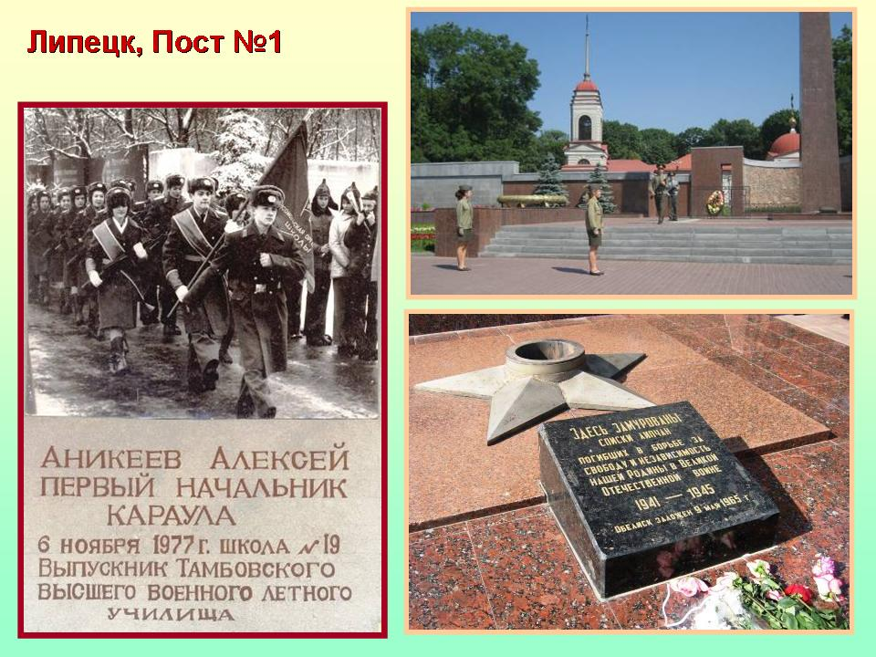

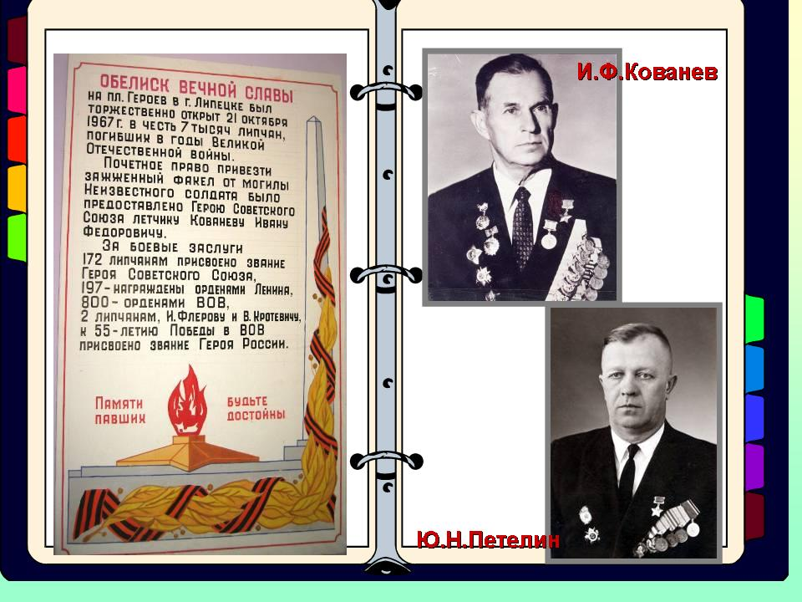

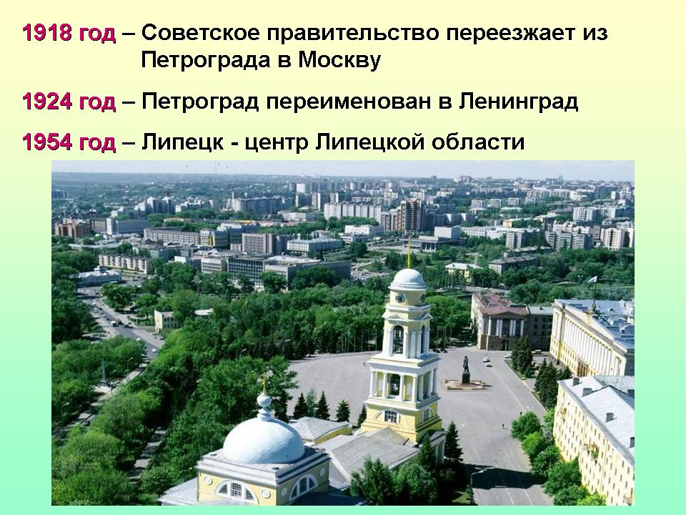

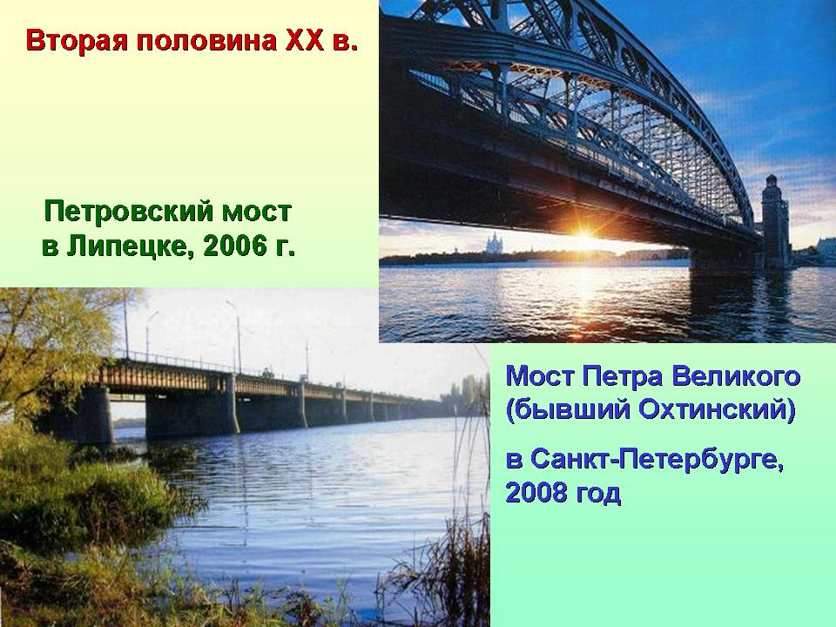

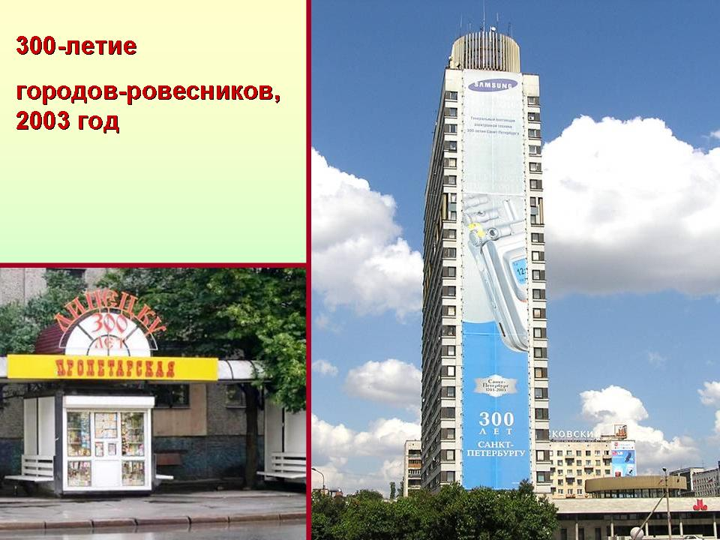

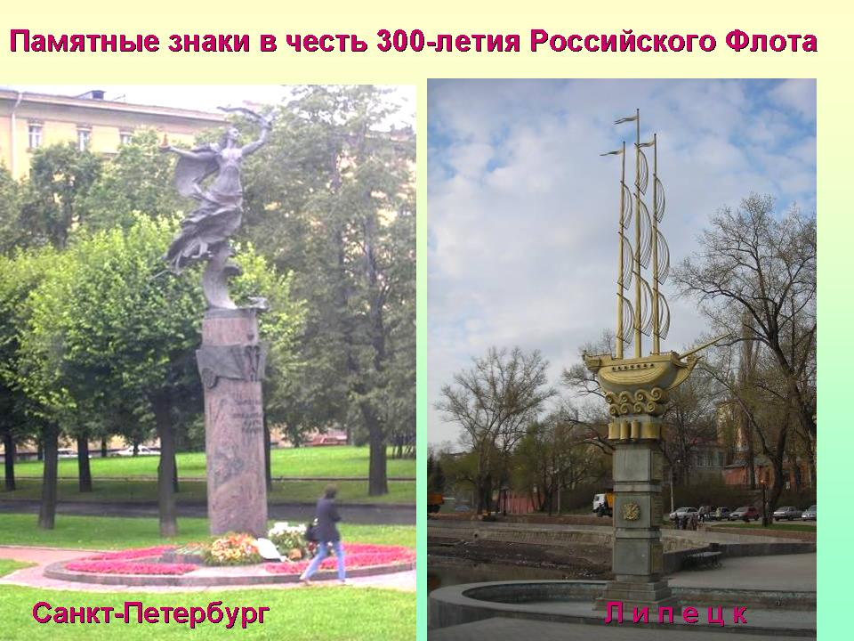

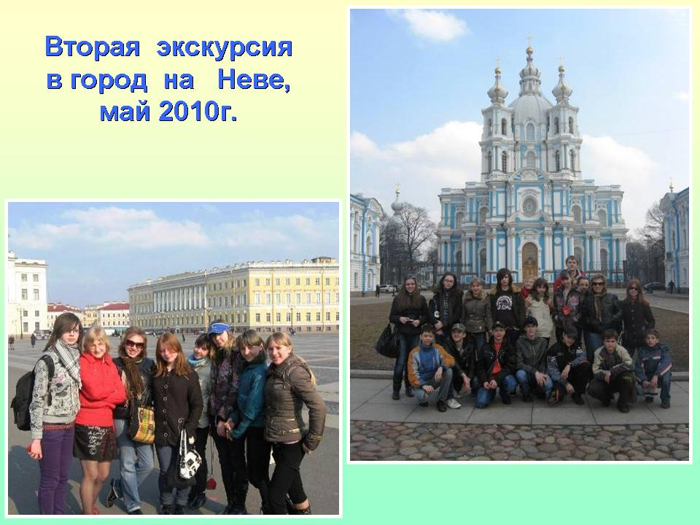

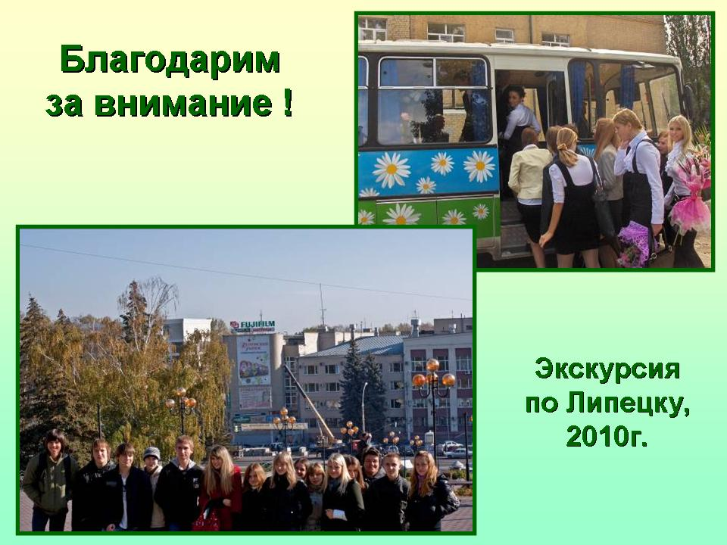

Некоторые фотоснимки были отсканированы из фотоальбомов, указанных в библиографии моего реферата-аналогии.

Текст секретного соглашения по Липецкой авиашколе см. подробнее Дьяков Ю.Л., Бушуева Т.С. Фашистский меч ковался в СССР. М.1992. С.162-166. Полное название школы «Научно-опытная станция для испытания летательных аппаратов».
4 Запись о первой бомбардировке Липецка сохранилась на настольном календаре лётного состава Липецкого авиагарнизона от 1 сентября 1941г.

